KỲ NGHỈ HÈ - KHÁM PHÁ HÀN QUỐC
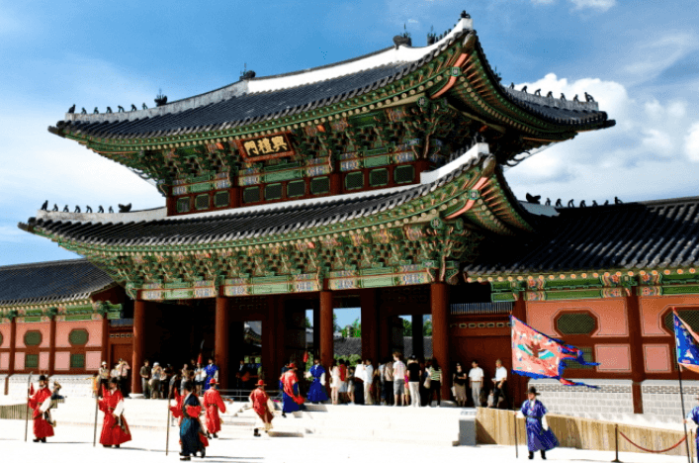
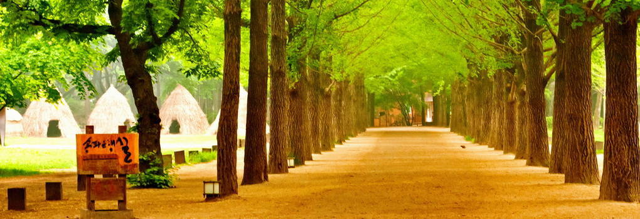
HÀ NỘI – SEOUL – EVERLAND – NAMI – HÀ NỘI
Thời gian: | 5 ngày/ 4 đêm
Hàng không: | Jeju Air
Khởi hành: | 01, 05, 07, 08, 12, 14, 21, 28 Tháng 7

Nhắc đến Hàn Quốc – là chúng ta nhắc đến đất nước của những chuyện tình lãng mạn, những bản nhạc Kpop sôi động hay những bộ trang phục truyền thống sặc sỡ. Không những thế, Hàn Quốc còn được biết đến là mảnh đất với nhiều thắng cảnh nối tiếng, mỗi mùa mỗi vẻ cùng nền ẩm thực đa dạng đang thu hút ngày càng nhiều du khách trên khắp thế giới. Hãy cùng chúng tôi khám phá và trải nghiệm đất nước tươi đẹp này....
- ĐIỂM NỔI BẬT TRONG CHƯƠNG TRÌNH:
- Giờ bay đẹp, thăm quan trọn vẹn ngày cuối
- Tặng show Painter: Tiêu biểu cho nghệ thuật biểu diễn Halyu trứ danh của HQ.
NGÀY 01: HÀ NỘI – SEOUL (Nghỉ đêm trên máy bay)
22:00 Xe và hướng dẫn viên đón đoàn tại điểm hẹn – 87 Láng Hạ, đưa đoàn ra sân bay.
22:30 Quý khách có mặt tại điểm hẹn tại sảnh T2 sân bay quốc tế Nội Bài, để làm thủ tục cho chuyến bay 7C2804 đi Seoul cất cánh lúc 01:15
Quý khách nghỉ đêm trên máy bay.
NGÀY 02: INCHEON – SEOUL – ĐẢO NAMI – THÁP NAMSAN (Ăn sáng, trưa, tối)
07:25 Quý khách tới sân bay Quốc tế Incheon, đoàn làm thủ tục nhập cảnh.
Xe và HDV địa phương đón và đưa quý khách đi ăn sáng – thưởng thức món canh Sườn Bò truyền thống Hàn Quốc.
Sau bữa sáng, Đoàn khởi hành đi đến Đảo Nami - Hòn đảo nổi tiếng với những hàng cây chuyển màu theo mùa. Nami còn là phim trường của bộ phim truyền hình nổi tiếng “Bản tình ca muà đông”. Quý khách tự do vui chơi, khám phá hòn đảo xinh đẹp trên những chiếc xe đạp đôi dưới những hàng cây ngân hạnh, tận hưởng khí hậu mát mẻ trong lành.
Đoàn ăn trưa món món gà nướng gần đảo Nami.
Sau bữa trưa đoàn khởi hành về lại Seoul.
Tới Seoul đoàn tham quan núi Namsan với tháp truyền hình Namsan - Tower, ngắm toàn cảnh thành phố Seoul từ trên cao (không gồm phí thang máy lên tháp).
Đoàn ăn tối tại nhà hàng địa phương.
Nghỉ đêm khách sạn 3* tại Seoul.
NGÀY 03: CÔNG VIÊN EVERLAND (Ăn sáng, trưa, tối)
Quý khách ăn sáng tại khách sạn.
Buổi sáng, đoàn tham quan và mua sắm tại Trung tâm Nhân sâm, Mỹ phẩm của chính phủ Hàn Quốc.
Đoàn ăn trưa lẩu Shabu Shabu.
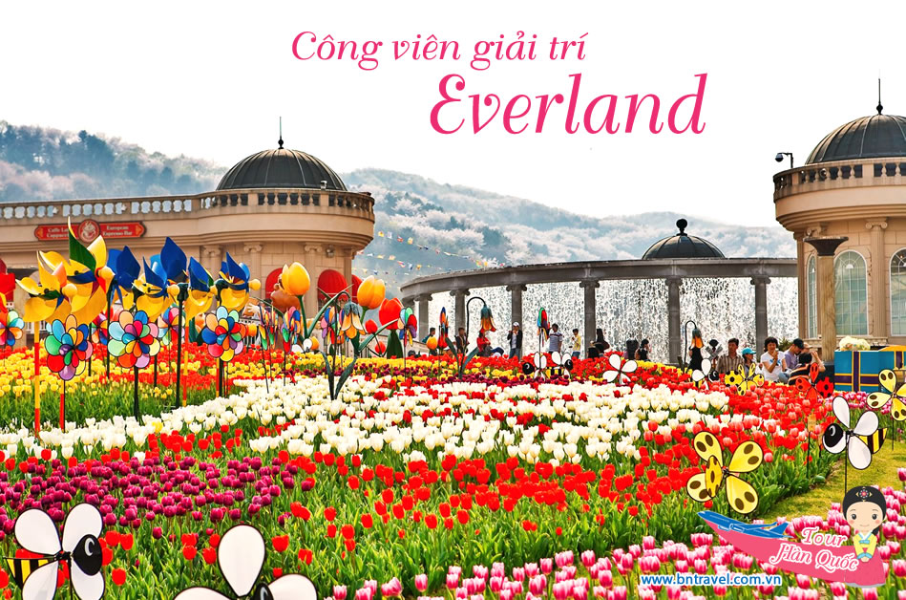
Buổi chiều, Đoàn khởi hành đi tham quan Công viên Everland - 1 trong 10 công viên lớn nhất thế giới, được coi như khu Disneyland của Hàn Quốc với thế giới động vật phong phú như hổ, báo, sư tử, hải cẩu… Quý khách có thể chụp ảnh với những chú gấu khổng lồ nặng hàng trăm cân hay với những chú vẹt xinh xắn sặc sỡ đầy màu sắc, hay tham gia các trò chơi giải trí trong công viên, hoặc các trò chơi mạo hiểm, cảm giác mạnh hấp dẫn trong công viên giải trí như là: xoay 360 độ, tàu lượn, Đường hồn ma…
Đoàn ăn tối Buffet BBQ.
Nghỉ đêm khách sạn 3* tại Seoul.
NGÀY 04: CUNG ĐIỆN HOÀNG GIA – PAINTER SHOW (Ăn sáng, trưa, tối)
Quý khách ăn sáng tại khách sạn.
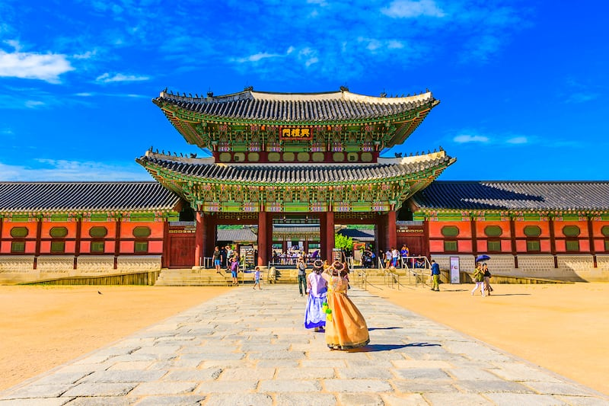
Sau bữa sáng, Quý khách tham quan Thành phố Seoul với những điểm đến nổi tiếng như: Cung điện Hoàng gia Kyong-bok (Gyeongbokgung Palace) – Cung điện Hoàng gia với 500 tuổi và 7,225 gian nhà, Bảo tàng Dân gian Quốc gia, Nhà Xanh - Phủ tổng thống (chụp hình bên ngoài).
Sau đó đoàn tiếp tục đi trải nghiệm làm kim chi và mặc Hanbok truyền thống.
Quý khách dùng bữa trưa với món Gà tần Sâm.
Sau bữa trưa Quý khách tiếp tục hành trình thăm quan và dừng chân mua sắm tại cửa hàng Tinh dầu thông đỏ
Tiếp đến tham quan, mua sắm tại Duty Free.
Xe đưa đoàn đi thưởng thức chương trình nghệ thuật Painter show.
Đoàn ăn tối món cá nướng.
Sau bữa tối xe đưa đoàn đến tự do tham quan, mua sắm tại chợ Myeongdong – một trong những chợ truyền thống lớn nhất ở Seoul.
Nghỉ đêm khách sạn 3* tại Seoul.
NGÀY 05: LÀNG BUKCHON HANOK – HÀ NỘI (Ăn sáng, trưa, ăn tối nhẹ)
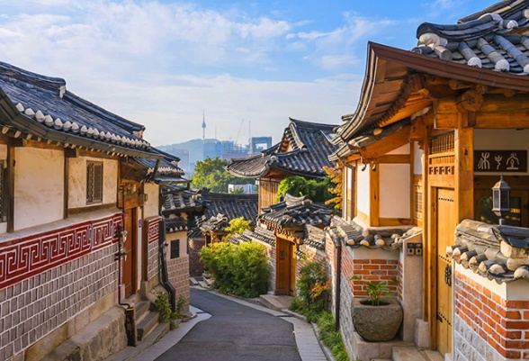
Quý khách ăn sáng tại khách sạn.
Sau bữa sáng, xe đưa đoàn đi Chụp ảnh tại quảng trường Gwanghwamun và suối nhân tạo Cheng-gye trong lòng thành phố.
Tiếp đó xe đưa đoàn đi thăm quan làng cổ Bukchon Hanok – nơi lưu giữ những căn nhà phong cách cổ truyền của Hàn Quốc, một địa chỉ checkin quen thuộc của giới trẻ khi đến du lịch Seoul.
Ăn trưa.
Quý khách thăm quan cửa hành lưu niệm và đóng gói hành lý tại cửa hàng trên đường ra sân bay..
Quý khách dùng bữa tối nhẹ (Hamburger và nước ngọt) trước khi lên máy bay.
Sau đó đoàn khởi hành ra sân bay, làm thủ tục cho chuyến bay 7C2803 về Hà Nội cất cánh lúc 21:10.
23:45 Quý khách về tới sân bay Hà Nội. Xe đón đoàn về lại điểm hẹn ban đầu.
Hẹn gặp lại Quý khách trong những hành trình tiếp theo!
GIÁ TRỌN GÓI/ KHÁCH
(Áp dụng cho Đoàn trên 24 khách)
 | THỜI GIAN |  | GIÁ TOUR
 |  |  | Người lớn  (Từ 12 tuổi) | Trẻ Em
 | Tháng 7 | 01, 08, | 14.500.000 | Trẻ em < 2 tuổi : 20% giá tour người lớn.  Trẻ em từ 2 - dưới 12 tuổi: 80% giá tour người lớn.
 |  | 05, 07, 12, 14, | 14.900.000
 |  | 21, 28 | 15.690.000
DỊCH VỤ BAO GỒM |  |  |  | KHÔNG BAO GỒM
+ Vé máy bay khứ hồi hãng Jeju Air, hành lý ký gửi 20kg, hành lý xách tay 10kg.  + Nghỉ tại khách sạn 3 sao tiêu chuẩn phòng 2 người (khách lẻ nam hoặc nữ nghỉ phòng 3 giường)  + Các bữa ăn theo chương trình  + 1 chai nước suối trên xe/ khách/ ngày.  + Phí thăm quan thắng cảnh theo chương trình  + Phí Visa nhập cảnh Hàn Quốc  + Vận chuyển bằng xe máy lạnh hiện đại  + Bảo hiểm du lịch tối đa 10.000usd/khách.  + Hướng dẫn viên tiếng Việt nhiệt tình, kinh nghiệm, suốt tuyến. |  |  |  | + Hộ chiếu còn hạn trên 6 tháng  + Thuế VAT  + Chi phí cá nhân, đồ uống, hành lý quá cước, điện thoại, phí giặt là trong khách sạn.  + Chi phí phòng đơn (150USD/ người).  + Các chi phí không đề cập trong phần bao gồm.  + Tiền TIP cho HDV và lái xe :  7 USD/khách/ngày x 5 ngày = 35 USD

*THỦ TỤC ĐĂNG KÝ TOUR:
*Lần 1:
- Đặt cọc 10.000.000đ/ khách cùng các giấy tờ tùy thân theo yêu cầu :​
- Hộ chiếu gốc còn hạn tối thiểu 6 tháng tính đến ngày khởi hành.
- Chứng minh nhân dân (phô tô) và hộ khẩu có sao y công chứng địa phương.
- Chứng minh nghề nghiệp.
- Chứng minh tài chính.
- Tờ khai điền thông tin xin cấp visa tiếng Việt + Ký vào tờ cuối cùng của tờ khai tiếng Anh
- Và các giấy tờ khác theo quy định của ĐSQ.
- Hạn nộp hồ sơ visa chậm nhất trước 15 ngày không tính thứ 7, chủ nhật so với ngày khởi hành.
(Thời hạn visa có giá trị trong vòng 03 tháng, vì vậy Quý khách nộp hồ sơ càng sớm càng tốt, tránh trường hợp đến hạn chót bị mất phí hủy vé máy bay, phạt 100% tiền tour)
*Lần 2:
Đóng nốt tiền trước 10 ngày khởi hành và nhận Thông tin cần thiết trước chuyến đi.

*LƯU Ý:
- Trường hợp Quý khách không đạt visa vì lý do khách quan từ phía Đại Sứ Quán, công ty sẽ hoàn lại tiền đặt cọc sau khi trừ đi phí xét duyệt tại Đại Sứ Quán là 1.700.000đ/người + 100usd/tiền cọc vé máy bay. Trường hợp khách hàng chuẩn bị hồ sơ visa không đúng tiến độ dẫn đến bị từ chối visa trước 10 ngày bay phí không hoàn lại là 7.000.000đ/người, từ 4 - 9 ngày mất phí 9.000.000đ/người, trước 03 ngày khởi hành mất 100% tiền tour.
- Trường hợp Quý khách không đạt visa do các yếu tố như: Không phối hợp với công ty để cung cấp đủ giấy tờ theo quy định của Đại Sứ Quán, có hẹn phỏng vấn mà không tới hoặc trả lời không đạt khi phỏng vấn, đã từng cư trú bất hợp pháp tại Hàn Quốc, có hành vi vi phạm pháp luật và vi phạm quy định về xuất nhập cảnh, thuộc diện cấm xuất cảnh mà không khai báo… chi phí không hoàn lại trong mọi trường hợp là 7.000.000đ/người.
- Trường hợp khách hàng đã đạt visa mà không khởi hành đúng ngày hay không được xuất cảnh và nhập cảnh vì lý do cá nhân, áp dụng theo điều kiện hủy phạt như trên.
*CHÍNH SÁCH CHUNG DÀNH CHO ĐOÀN KHÁCH LẺ:
Do tính chất đoàn ghép khách lẻ, nên lịch khởi hành sẽ thay đổi sang ngày khởi hành mới nếu:
- Trước 10 ngày khởi hành mà đoàn không đủ số lượng từ 15 khách trở lên.
- Ngày khởi hành gặp các nguyên nhân bất khả kháng như thiên tai, bão lụt…
*LƯU Ý TRONG QUÁ TRÌNH THỰC HIỆN TOUR:
- Hành trình hoặc dịch vụ có thể thay đổi theo tình hình thực tế nhưng vẫn đảm bảo đầy đủ các điểm tham quan và dùng dịch vụ tương đương hoặc cao hơn.
- Các dịch vụ được đặt và thanh toán trước nên nếu các thành viên tách đoàn hoặc không sử dụng dịch vụ sẽ không được hoàn lại.
- Mọi sự thay đổi phải được thống nhất với trưởng đoàn, chúng tôi không đáp ứng các thay đổi của cá nhân. Nếu các thay đổi làm ảnh hưởng tới lịch trình, dịch vụ (bỏ điểm tham quan, bỏ dịch vụ…). Quý khách phải chấp nhận các phát sinh đó. Các thay đổi phải dựa trên tính khả thi và tình hình thực tế.
- Đây là chương trình tham quan kết hợp mua sắm tại Hàn Quốc, chúng tôi không chịu trách nhiệm về chất lượng sản phẩm khi Quý khách không chứng minh được nguồn gốc hàng hóa đã mua trong suốt quá trình tham quan. Quý khách phải giữ lại toàn bộ các chứng từ hóa đơn có liên quan trong quá trình mua sắm theo tour.
- Trong hành trình, Quý khách không được tự động nhận thêm người nhà hoặc người quen lên xe mà không có sự thỏa thuận dịch vụ với chúng tôi trước đó - chúng tôi có quyền từ chối cung cấp dịch vụ cho các trường hợp trên.
- Quy định chung của khách sạn, nhận phòng 12:00 - 14:00, trả phòng trước 12:00.
- Quy định chung Quý khách phải có mặt tại quầy làm thủ tục lên máy bay trước giờ cất cánh ít nhất 2 tiếng đối với các chuyến bay Quốc tế.
- Hành trình tham quan thường là không có thời gian nghỉ trưa và thường phải đi bộ nhiều.
- Chúng tôi không chịu trách nhiệm bất cứ sự chậm trễ nào từ phía Quý khách.
- Phí tách đoàn 100$/người/ ngày.

